День знакомства.
Оформление нашего отрядного уголка.

День экологии.
В этот день прошло мероприятие « Экологическая мозаика» ( мероприятие, посвященное Всемирному дню охраны окружающей среды).
Ребят разбили на две команды «Зайчата» и «Бельчата». Далее проводили конкурсы: « Бабушка – загадушка», «Найди и закрась спрятавшегося зверя», «В гостях у Лесовичка», « Игровая», а в заключении мероприятия в конкурсе «Лесная карусель» ребята создали проект – плакат « Берегите природу».
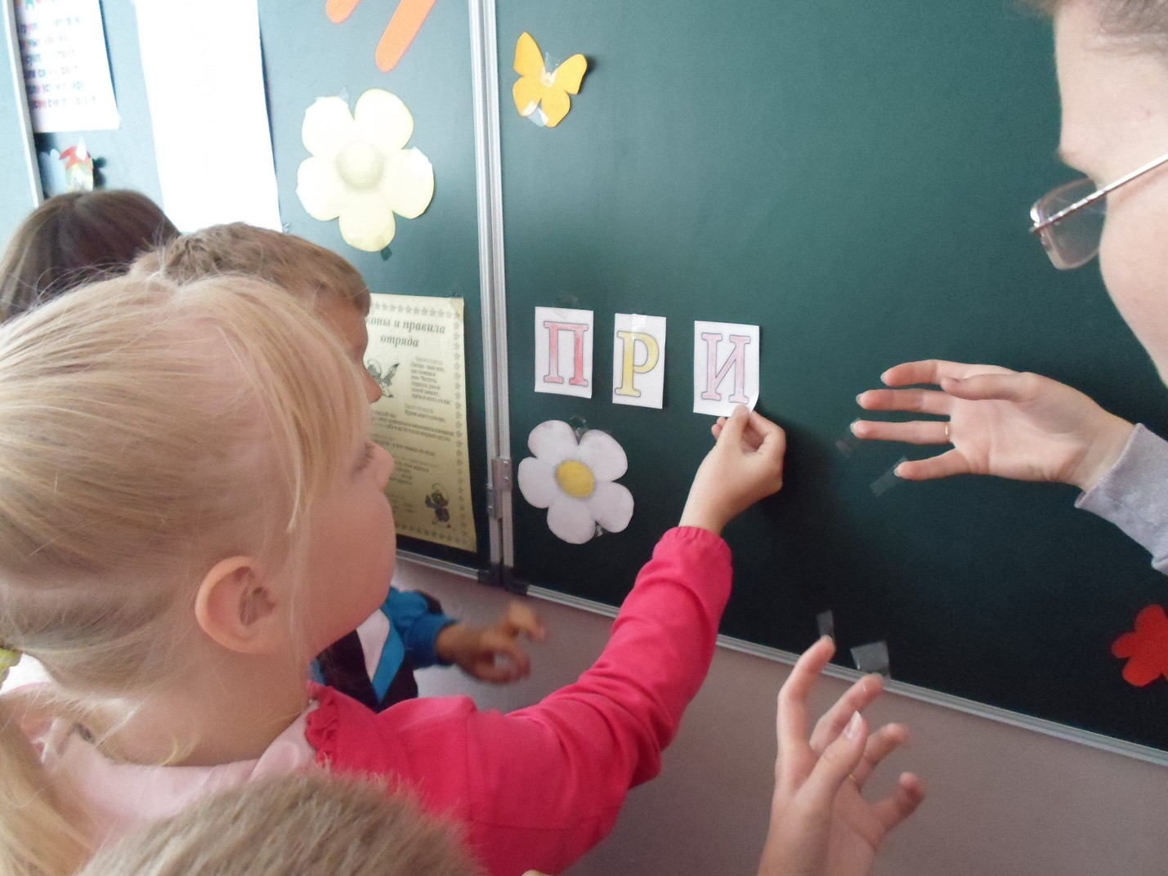
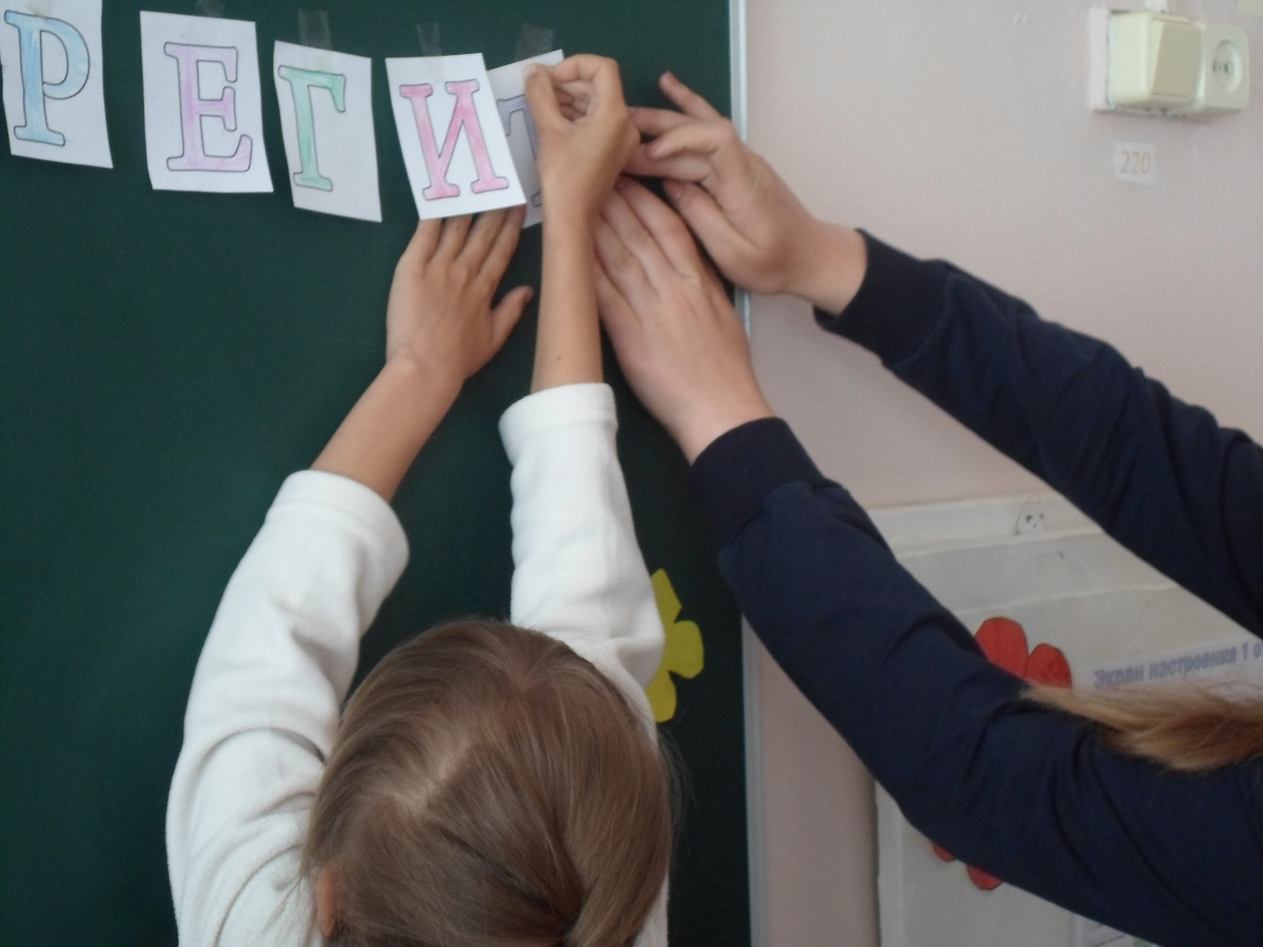
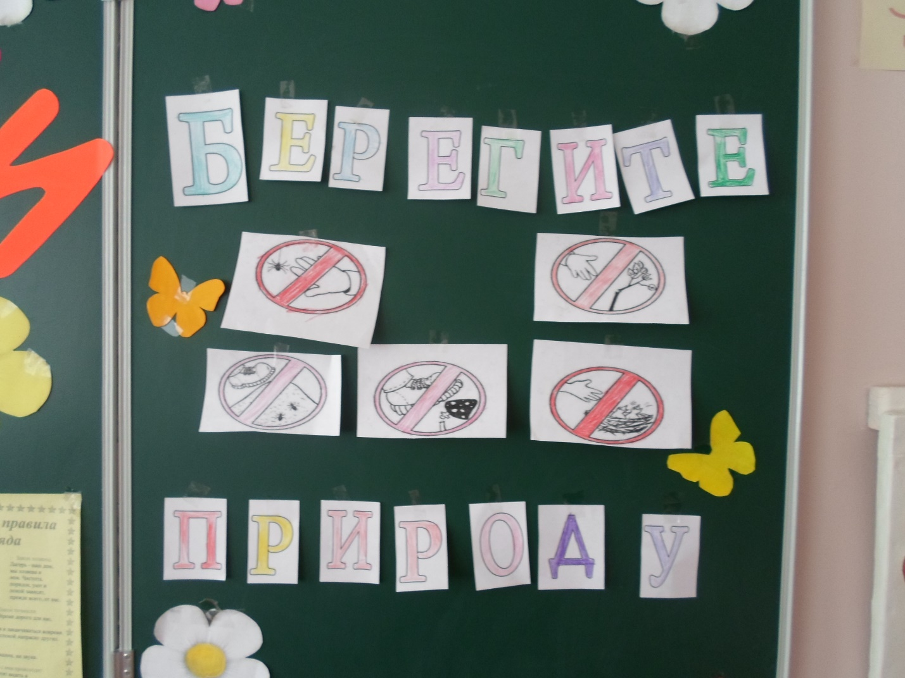
День книги.
В этот день наш отряд посетил сельскую библиотеку, где прошли обзор книг и журналов, а Рогачёва Т.Н. провела викторину « Самый внимательный читатель».
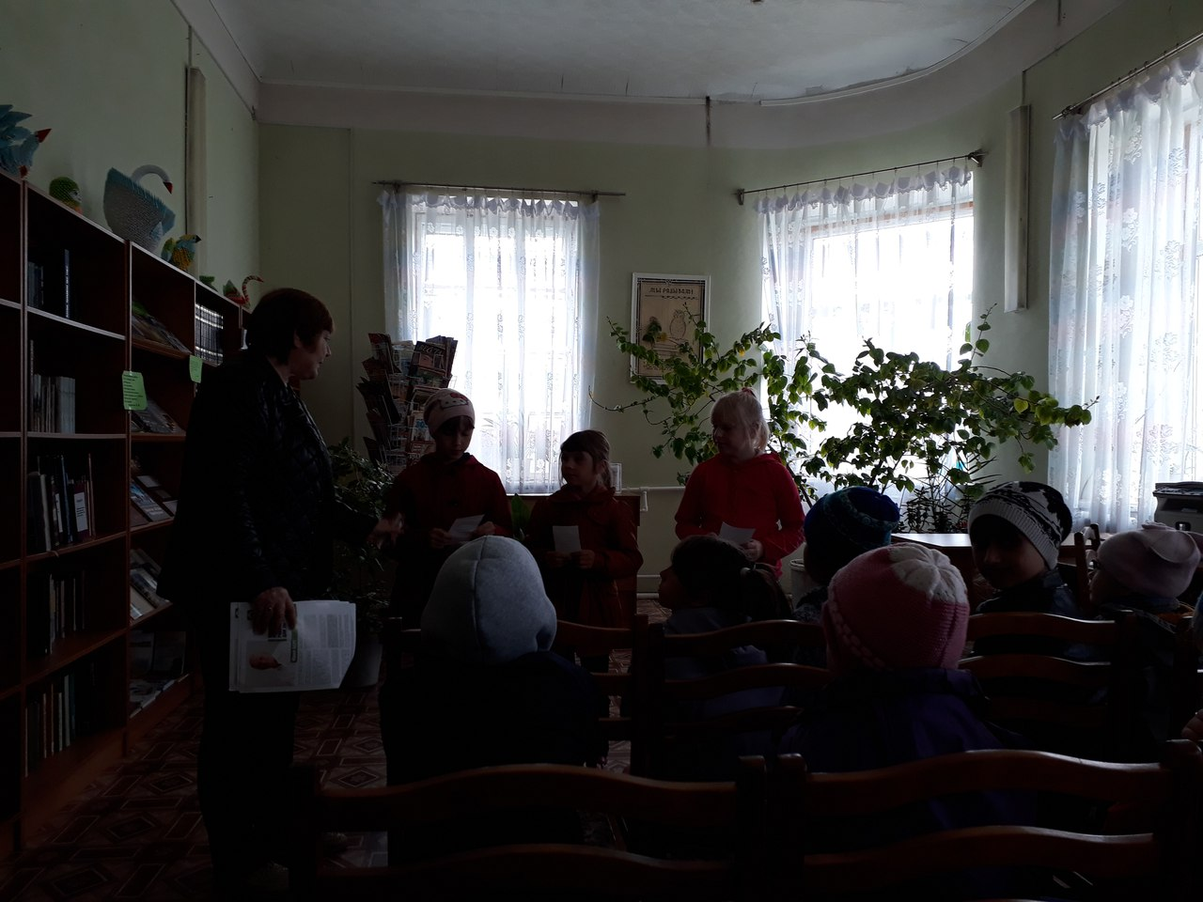
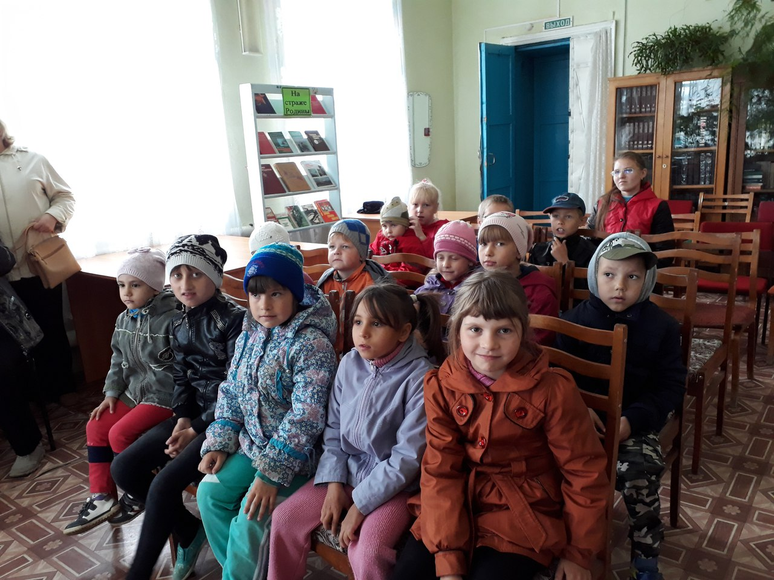

На площадке Досуга.
Вместе с руководителем площадки Досуга Болычевской Е.В. мы лепили из солёного теста подарок для своих родителей ко Дню Семьи Любви и Верности.
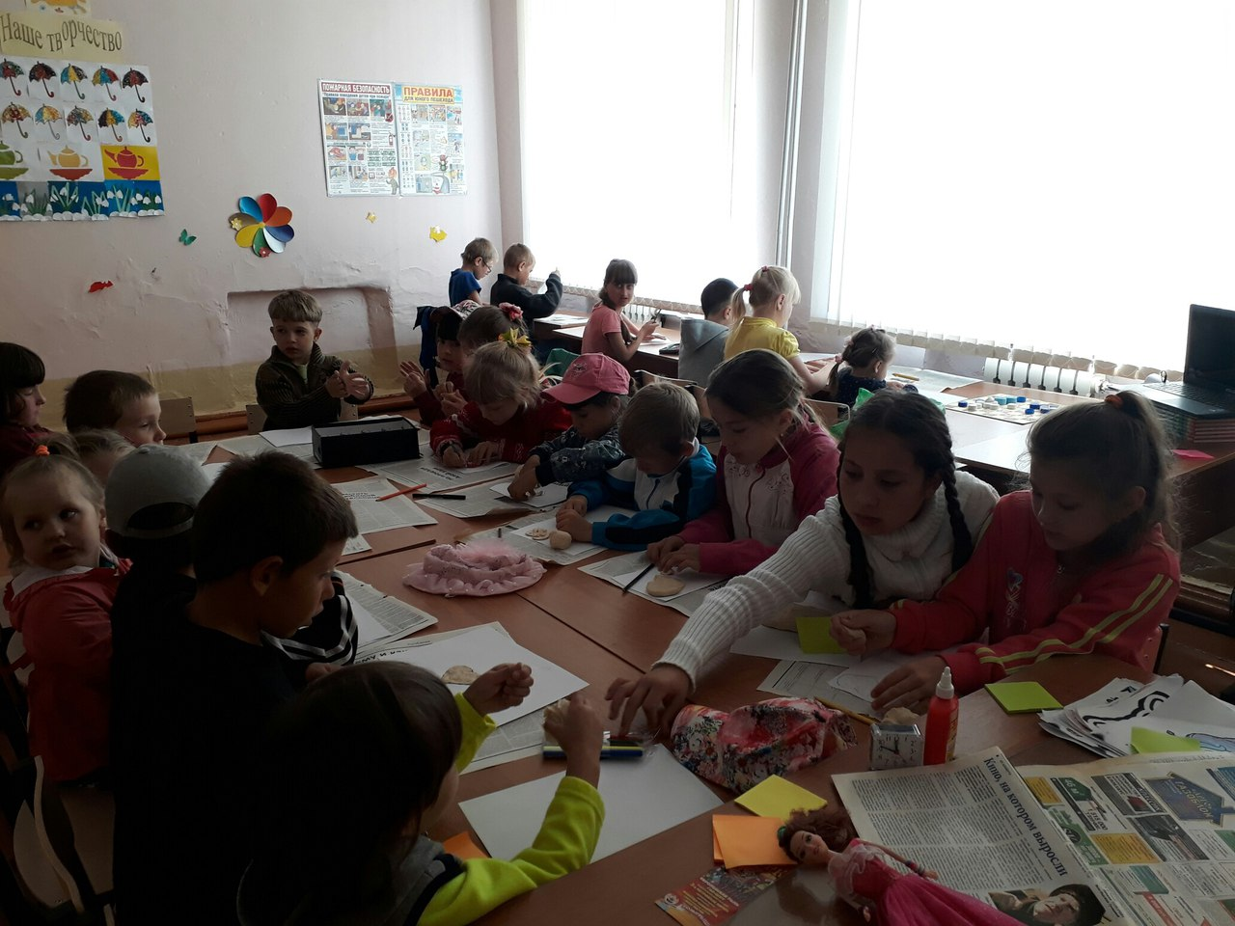

День загадок.
В этот день в нашем отряде прошло мероприятие «Путешествие в страну русских народных сказок».
Сначала ребята вспомнили, что такое сказка, какие бывают сказки. А затем были проведены конкурсы такие как « Ушки на макушке», «Угадай – ка», « Узнай героев сказки», «Кто лишний?». А в конкурсе «Хорошо ли ты знаешь сказки» ребятам нужно было собрать иллюстрацию к сказке, узнать её и назвать сказку.
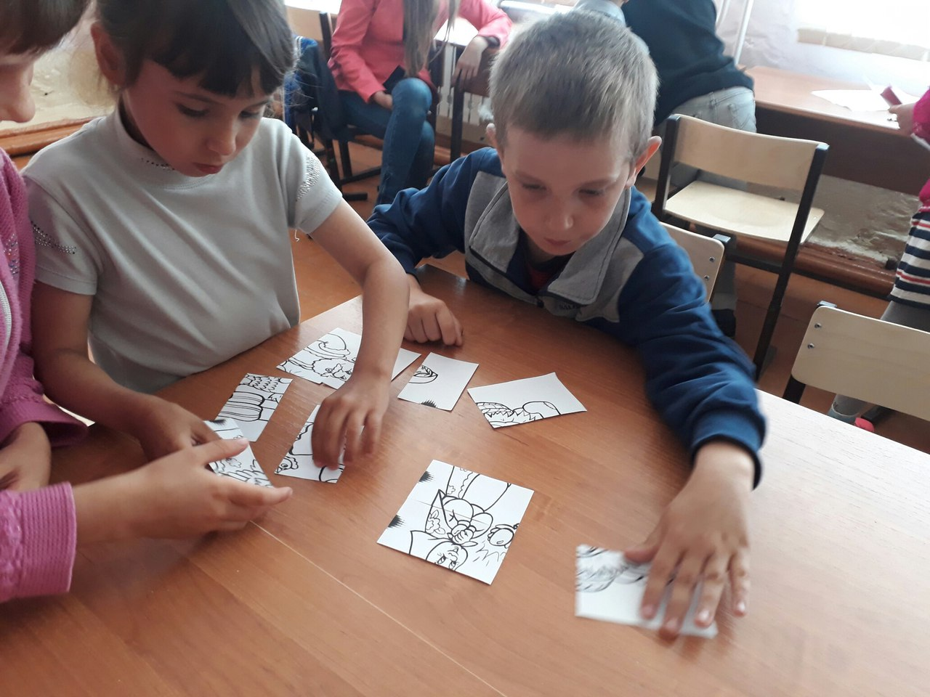
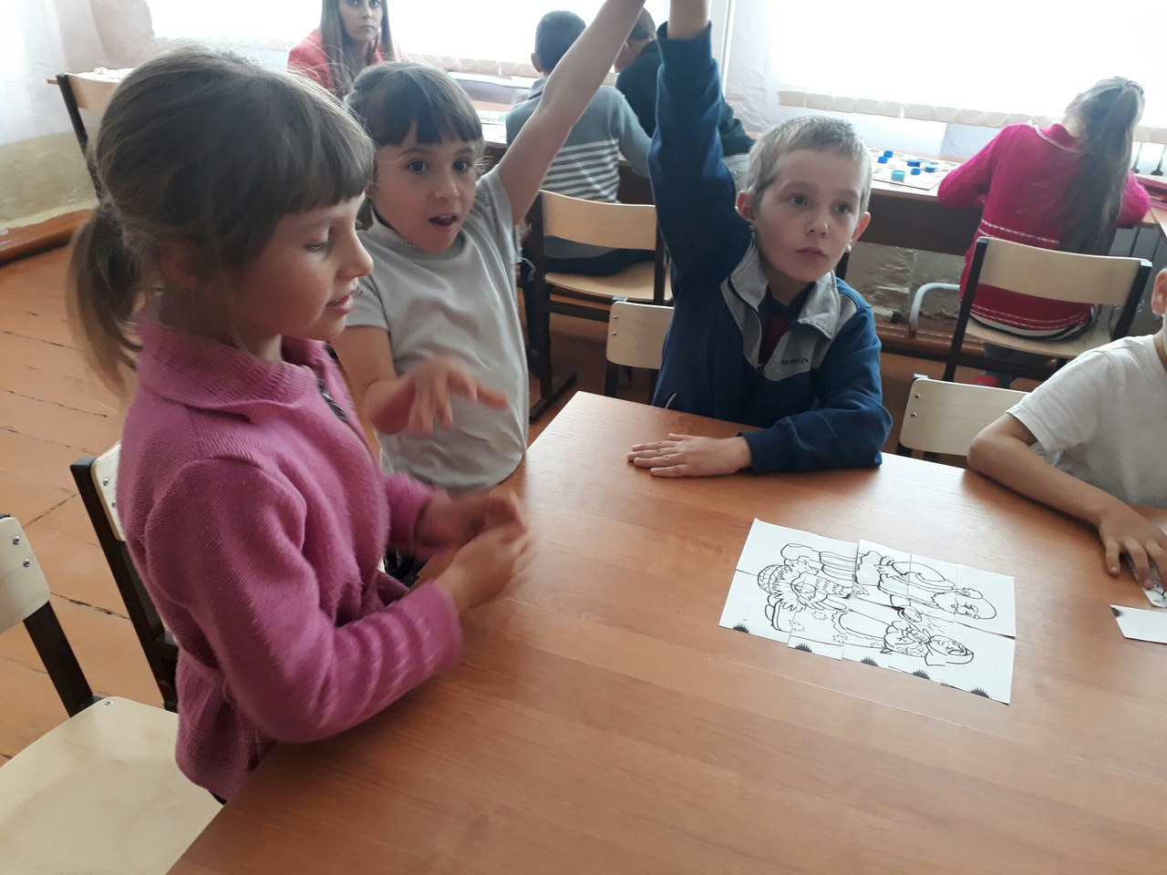

День сюрпризов.
Сегодня провели игру по станциям. Вожатые приготовили интересные вопросы и задания для детей. А в конце игры надо было найти « сладкий сюрприз». Было очень весело и интересно. С отличным настроением ребята ушли домой.
